

MENEAME.NET
Meneame.net es uno de los sitios web de mayor éxito de público en España. Creado por Ricardo Galli, un profesor de la Facultad de Informática de la Universitat de les Illes Balears, con la colaboración de Benjamí Villoslada y Guillem Cantallops, Menéame.net es un gestor social de contenido promovido por los propios usuarios, muy del estilo de las norteamericanas Digg o Reddit. Tanto en uno como en otro caso, los usuarios se registran para subir a la página cualquier noticia que consideren de interés, noticias que son promovidas a la página principal en función del número de votos positivos que reciben de la comunidad de usuarios. Para votar no es necesario registrarse, aunque si se está registrado, los votos pueden valer más en función del “karma” que cada usuario tenga. El “karma” se obtiene a medida que se utiliza el sitio, en función de factores como el número de noticias subidas al sitio, los votos positivos y negativos obtenidos por éstas, los comentarios, etc.

La página se convierte en un sitio que algunos lectores utilizan simplemente para mantenerse enterados, bien accediendo directamente a la página o a través de su agregador. Otros usuarios se implican en un grado mayor y destinan parte de su tiempo a subir noticias, votarlas o introducir comentarios, hasta el punto de que llegan a ser conocidos por su nick, creándose una verdadera comunidad de usuarios habituales con sus propias reglas, como las connotaciones negativas en el uso del “autobombo”, que consistía en “menear” una noticia que antes habías escrito en tu blog o página personal.

El nombre del sitio, que no tiene ningún tipo de connotación sexual o machista, proviene de un pequeño homenaje al servidor web original en el que estuvo alojado, denominado mnm.uib.es. Como dice su fundador, Ricardo Galli, “si decís ese nombre varias veces al día veréis que es más fácil decir menéame, sin las vocales, como un comando Unix”. El logotipo, un elefante sobre una tela de araña, era una simple broma derivada de la canción popular “un elefante, se meneaba, sobre la tela de una araña…”

El proyecto original de Meneame.net lo detalla Ricardo en su blog personal de la siguiente manera:

“En esos días me di cuenta que era la oportunidad para romper – una vez más – con ese mito de que los profesores enseñamos porque no sabemos hacerlo (bueno, algunos :-P ). Además venía con una crisis de qué “dirijo” mucho (y cobrando poco) pero que estaba perdiendo lo que realmente me gusta hacer: programar. El viernes 25 se lo comenté a mi mujer. Le dije que necesitaba probarlo y que la única forma era hacerlo en diez días, y por lo tanto esos 10 días estaría como zombie, con todo mi tiempo libre disponible para programar. Curiosamente, me apoyó y me dijo que adelante, que aunque fracasase, debería intentarlo duro. La idea no era tan sencilla para acabarla en tan poco tiempo, y además mi PHP y dominio de XHTML/CSS/Javascript ya estaba bastante oxidado.

El sábado siguiente me levanté temprano, compré el dominio meneame.com (y luego el meneame.net) y me puse a ver cómo funcionan Digg y Reddit. Decidí que Digg era un punto de partida mucho mejor que el Reddit. Como soy muy malo en diseño, miraba cada página del Digg y replicaba lo mismo, primero en HTML y CSS para luego hacerlo en PHP. Mientras tanto comento la idea a Benjamí para que él se encargase del tema diseño y llevar la versión en catalán, y con Guillem para el tema de hosting. Estuvieron de acuerdo en probarlo, total no podíamos perder más que tiempo y un poco de dinero. El diseño de la base de datos fue bastante progresivo y basado en lo que ya conocía de Wordpress y Bulma. Así fue implementando cada funcionalidad, a casi una por día. Empecé por el registro de usuarios y terminé ayer con los RSS y trackbacks (…) Cuando acabé con eso, que consideraba esencial para el sistema, lo subí al servidor de Guillem. Lo configuré allí, en 15 minutos ya funcionaba todo. Entonces pedí en una lista que lo probasen.

Eso ha pasado hace menos de 12 horas…

Meneame.net es, por tanto, un proyecto desarrollado con fines entre educativos y de divertimento técnico, pero sin una idea de negocio detrás (citando de nuevo el blog de Ricardo Galli, “esto no debería transmitir la idea de una ‘empresa’, sino de tres pirados que quieren divertirse y hacer algo útil en el proceso”). Sin embargo, lo que verdaderamente sorprendía de Meneame.net eran sus estadísticas de usuarios, y, particularmente, su crecimiento: desde su desarrollo en el mes de Diciembre de 2005, en el que soportó alrededor de medio millón de páginas vistas, había crecido de manera sostenida hasta que, en el mes de Junio, había llegado a tener más de veinte millones, y todo ello sin muestra alguna de estancamiento (ver Anexo 1). Si bien las cifras sorprendían poderosamente en una primera aproximación al usuario profano, un segundo análisis del tipo de sitios en los que Meneame.net estaba basado dejaban poco lugar a dudas: la norteamericana Digg, fundada en Noviembre de 2004, había superado el pasado Marzo los doscientos mil visitantes registrados, había entrado en el Alexa Top 100 de sitios más visitados de Internet en Abril, había recibido más de ocho millones y medio de visitantes únicos en el mes de Mayo, y recibía una media de tres mil noticias al día.

ANEXO 1
ESTADÍSTICAS DE TRÁFICO EN MENEAME.NET
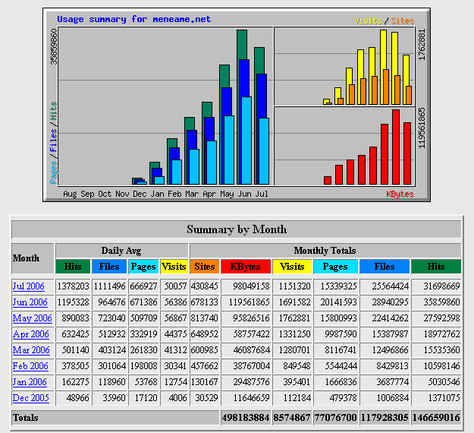

El nivel de popularidad de Meneame.net había sorprendido a todos los usuarios de Internet, particularmente a aquellos que eran propietarios de una página: ser “meneado” en un día concreto suponía que el tráfico de la página subiese muchísimo, en porcentajes que para, por ejemplo, un blog personal, podían suponer fácilmente multiplicar por diez el tráfico habitual del sitio. En la blogosfera hispana se empezaba a hablar del “efecto Meneame”, y los autores de la página eran los primeros sorprendidos de su popularidad. Sin embargo, llegados a este punto y con el espejo de Digg en Estados Unidos, los desarrolladores empezaban a tener la impresión de estar sentados encima de una mina de oro, y las preguntas eran evidentes:

- ¿Con quién compite Menéame.net? ¿Qué proyectos o negocios en Internet crees que se sentirán amenazados por ese proyecto?
- ¿Os parece posible convertir Menéame.net en un proyecto económicamente rentable en Internet? ¿Bajo qué supuestos? Si os fichasen como Directores de Desarrollo de Negocio para Meneame.net, ¿cuáles serían vuestras propuestas para el sitio?
- El código escrito por Ricardo Galli para Meneame.net había sido liberado con licencia de código abierto, haciendo posible su reutilización. De hecho, habían aparecido ya algunos sitios que lo hacían (clones), aunque su éxito era por el momento notablemente inferior. ¿Debían preocuparse los fundadores por la posible aparición de otros competidores?

